**AULA 20**

**AMOSTRAS INDEPENDENTES E DEPENTES**

AMOSTRAS INDEPENDETES: isso ocorre quando as amostras não são relacionadas.

AMOSTRAS DEPEDENTES: isso ocorre quando cada elemento de uma amostra corresponde a um elemento da outra amostra.

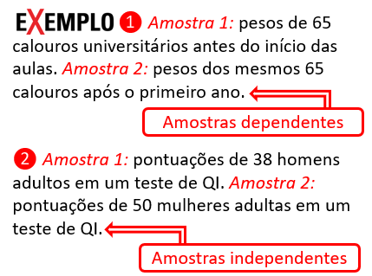

**TESTES COM DUAS AMOSTRAS:**

Comece assumindo que não há diferença no tempo médio das duas populações



Retire uma amostra aleatória de cada população, um teste de hipótese baseado nas duas amostras é realizado usando a estatística de teste



Obtivemos os seguintes resultados:

Utilizando esses dados é construída uma distribuição amostra de x-barra 1 - x-barra 2 para um grande número de amostras similares retiradas dessas duas populações das quais

μ1 – μ2 = 0.

Tendo realizado um teste de hipótese para duas amostras usando um nível de significância de α = 0,05 o provedor conclui que existe diferença nas quantidades de tempo entre as duas amostras.

**Condições para um teste z com duas amostras :**

**Condições do teste t com duas amostras:**

**FLUXOGRAMA DE DECISÃO TESTE COM DUAS AMOSTRAS**

